**LAPORAN TUGAS**

**Mobile**



Disusun Oleh:

Fakhar Reza Alamsyah

2241760070

# KELAS 3D

**PROGRAM STUDI D-IV SISTEM INFORMASI BISNIS**

**JURUSAN TEKNOLOGI INFORMASI POLITEKNIK NEGERI MALANG**

# 2024/2025

Soal 1

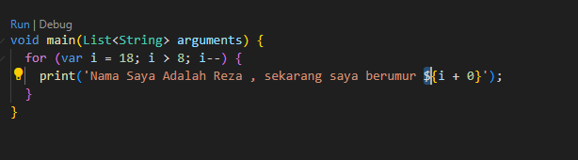

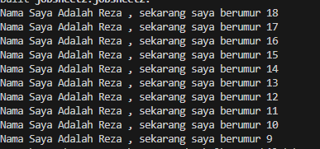

Soal 2

Karena dasar untuk menggunakan flutter adalah Bahasa dart , jadi karena itu kita perlu untuk memahami Bahasa dart terlebih dahulu

Soal 3

* Bahasa dart merupakan inti dari framework flutter dan dalam codelab ini, kita akan meninjau dasar-dasar bahasa Dart dan mengidentifikasi sumber daya yang dapat membantu dalam melakukan pembelajaran Flutter.
* Semua pengembangan framework Flutter melibatkan pengetahuan/fitur mendalam dengan bahasa Dart; Kode aplikasi, kode plugin, dan manajemen dependensi semuanya menggunakan bahasa Dart beserta fitur-fiturnya
* Tim Flutter framework memilih bahasa Dart untuk digunakan , Karena Dart adalah bahasa modern yang luar biasa, mendukung lintas platform, dan memiliki tujuan umum dengan terus meningkatkan fitur-fiturnya , yang membuat dart lebih fleksibel dan lebih update.
* Eksekusi kode Dart dapat beroperasi dalam dua mode — kompilasi **Just-In-Time (JIT)** atau Kompilasi **Ahead-Of-Time (AOT)**
* Beberapa sintaks yang digunakan Dart sama seperti Bahasa C atau JavaScript . Jadi yang apabila memilki pengalaman pada Bahasa tersebut kita bisa mempelajari dart dengan lebih mudah.